**Тема проекта:** Датчик нагрузки с передачей данных по шине CAN на базе микроконтроллера STM32F103C8T6

**Цель проекта:** Разработка программного обеспечения для датчика нагрузки, способного передавать данные по шине CAN на базе микроконтроллера STM32F103C8T6

**Введение**

В современном мире играет важную роль возможность измерения нагрузки для систем управления во многих сферах деятельности. Одной из актуальных задач является создание программного обеспечения для датчиков нагрузки с передачей данных по шине Controller Area Network (CAN).

Целью данного дипломного проекта является разработка программного обеспечения для датчика нагрузки с использованием шины CAN. Для достижения этой цели необходимо решить следующие задачи:

1. Изучить принципы работы датчиков нагрузки и шины CAN.
2. Разработать алгоритмы обработки данных с датчика нагрузки.
3. Создать программное обеспечение для обработки данных датчика нагрузки и температуры с передачей по шине CAN.
4. Разработать систему диагностики внутренних ошибок
5. Провести тестирование и отладку разработанного программного обеспечения.

Проект основан на микроконтроллере STM32F103C8T6, который является мощным и универсальным микроконтроллером, широко используемым в промышленности.

Для реализации проекта будут использованы язык программирования C++ и пакеты разработки STM32CubeIDE и STM32CubeMX. Результатом работы будет готовое программное обеспечение, способное обрабатывать и передавать данные с датчика нагрузки по шине CAN, с возможностью тарировки с сохранением в память настроек, настройки периода передачи и изменения идентификатора передаваемого сообщения.

В рамках проекта будет выполнено выбор компонентов аппаратной части датчика нагрузки, разработка программного обеспечения для микроконтроллера и тестирование системы для проверки соответствия с поставленными задачами.

Данный дипломный проект имеет практическую значимость и может быть использован в различных областях. Некоторые примеры их применения:

1. Автомобильная промышленность: датчики нагрузки используются для контроль весовой нагрузки на различные узлы и агрегаты, измерения веса внешних грузов для обеспечения работы системы устойчивости/антиопрокидывания различных транспортных средствах.

2. Промышленность: применяются для контроля нагрузки на прессовое оборудование, механизмы подъема, строительные машины и другие промышленные системы.

3. Подъемно-транспортное оборудование: датчики нагрузки используются для измерения и контроля нагрузки на кранах, лифтах, манипуляторах и других подъемно-транспортных устройствах.

4. Робототехника: применяются для измерения и контроля силы и нагрузки в роботах и автоматизированных системах.

**Описание датчика нагрузки**

Датчик нагрузки предназначен для измерения силы, действующей на него. Он состоит из деформационного элемента, который изменяет свою форму под воздействием нагрузки, и датчика, который преобразует эту деформацию в электрический сигнал. Датчик нагрузки может быть выполнен на основе различных принципов, таких как резистивный, емкостный, индуктивный.

В данном дипломном проекте будет рассмотрен резистивный датчик нагрузки, который является одним из наиболее распространенных типов датчиков нагрузки. В свою очередь передача данных по шине CAN позволит эффективно передавать данные с датчика нагрузки на другие устройства или системы для дальнейшей обработки и анализа.

**Принцип работы**

Резистивные датчики нагрузки работают на основе тензоэффекта, заключающемся в изменении ак­тивного сопротивления проводниковых и полупроводниковых материалов под воздействием приложенных к ним усилий. При приложении нагрузки к датчику происходит деформация его чувствительного элемента, что приводит к изменению его сопротивления. Измерительное устройство, подключенное к резистивному датчику нагрузки, измеряет изменение его сопротивления и преобразует в электрический сигнал, который может быть использован для дальнейшей обработки микроконтроллером с последующей передачей по шине CAN.

**Обычно резистивные датчики нагрузки имеют следующую конструкцию:**

1. Деформируемый элемент: это чувствительная часть датчика, которая изменяет свою форму или размер под воздействием нагрузки. Например, это может быть тонкая металлическая полоска, которая сгибается или растягивается при нагрузке.

2. Измерительный мост: он состоит из нескольких резисторов, включая переменные резисторы и сам датчик нагрузки. Когда на датчик нагрузки воздействует нагрузка, изменение его сопротивления вызывает несбалансированность моста, и это изменение сопротивления измеряется.

3. Измерительный прибор: обычно это аналоговый или цифровой измерительный прибор, который преобразует изменение сопротивления в соответствующий сигнал, который может быть интерпретирован и использован для определения приложенной нагрузки.

4. Микроконтроллер: микроконтроллер выполняет функцию считывания и обработки сигналов с датчика нагрузки. Он обрабатывает данные и преобразует их в формат, подходящий для передачи по шине CAN

**Преимущества:**

1. Простота: они обычно имеют простую конструкцию и легко интегрируются в систему измерения.

2. Высокая точность: при правильной калибровке и конфигурации они могут обеспечивать высокую точность измерений.

3. Надежность: в зависимости от материала и конструкции резистивные датчики нагрузки обычно обладают высокой надежностью и долговечностью.

4. Гибкость: использование шины CAN позволяет передавать данные от датчика нагрузки на другие устройства или системы для дальнейшей обработки и анализа

5. Использование шины CAN для передачи данных имеет ряд преимуществ:

* высокая надежность и устойчивость к помехам;
* возможность подключения нескольких устройств к одной шине;
* широкое использование в мобильной технике и промышленности.

**Ограничения:**

1. Ограниченный диапазон измерения: резистивные датчики нагрузки имеют определенный предел нагрузки, в пределах которого они оптимально работают.

2. Влияние окружающей среды: изменения температуры, влажности и других факторов окружающей среды могут влиять на точность измерений резистивных датчиков нагрузки.

3. Влияние температуры датчика: изменение температуры датчика может привести к изменению его сопротивления и, как следствие, к необходимости коррекции измерений.

4. Ограниченное расстояние передачи: шина CAN имеет ограниченное расстояние передачи данных, что может быть проблемой в больших системах или распределенных сетях.

**Выбор компонентов аппаратной части датчика нагрузки**

Для выбора компонентов аппаратной части датчика нагрузки необходимо учитывать следующие факторы:

* Функциональность: каждый компонент должен выполнять свою функцию в системе.
* Совместимость: компоненты должны быть совместимы между собой и с другими элементами системы.
* Надежность: компоненты должны быть надежными и обеспечивать стабильную работу системы в течение длительного времени.
* Стоимость: также является важным фактором при выборе.
* Доступность: компоненты должны быть легко доступными для приобретения и поддержки.

Исходя из рассмотренного ранее, были выбраны следующие компоненты:

1. Микроконтроллер: микроконтроллер STM32F103C8T6 был выбран в качестве основного контроллера для датчика нагрузки. Он обладает высокой производительностью, достаточным объемом оперативной и постоянной памяти, имеет низкую стоимость и широкое распространение. Предоставляет возможности для обработки и передачи данных по шине CAN, оснащен процессором ARM Cortex-M3 и может быть запрограммирован на языке C/C++.

### Датчик температуры: датчик температуры TC1047AVNBTR необходим для измерения температуры окружающей среды. Он необходим для коррекции показаний нагрузки при изменении температуры. Данный датчик обеспечивает высокую точность измерений и способен работать в широком диапазоне температур (-40°C..125°C).

1. Модуль CAN: модуль CAN SN65HVD230 CAN Board был выбран для реализации передачи данных по шине CAN. Он обеспечивает интерфейс между микроконтроллером и шиной CAN, а также соответствующую изоляцию. Модуль поддерживает стандартные скорости передачи данных по шине CAN (до 1 Мбит/с), обеспечивает надежную передачу данных между датчиком нагрузки и другими устройствами, подключенными к шине CAN.
2. Микросхема усилителя: HX711 была выбрана для усиления и цифровой обработки сигналов от резистивного тензодатчика. HX711 предоставляет достаточную точность с разрешением до 24 бит и низкий уровень шума при измерении нагрузки с использованием резистивных тензодатчиков мостового типа.
3. Резистивный тензодатчик: в качестве чувствительного элемента для измерения нагрузки был выбран резистивный тензодатчик мостового типа с номинальной нагрузкой до 2 кг. Он представляет собой устройство, которое изменяет сопротивление под воздействием нагрузки. Резистивный тензодатчик подключается к микросхеме усилителя HX711 для усиления сигнала и его аналогово-цифрового преобразования.

Выбранные компоненты обеспечивают функциональность и точность измерений в системе датчика нагрузки с передачей данных по шине CAN. Данный выбор основывается на доступности компонентов на рынке, их характеристиках и совместимости друг с другом.

**Разработка алгоритмов обработки данных с датчика нагрузки**

**1. Описание задачи**

Для обработки данных с датчика нагрузки необходимо разработать алгоритмы, которые обеспечат считывание, обработку и передачу информации по шине CAN. Эти алгоритмы будут включать в себя считывание показаний с датчика, их обработку и подготовку для передачи по шине CAN.

**2. Требования к алгоритмам**

- Разрабатываемые алгоритмы должны быть способными работать с полученными данными от датчика нагрузки, включая считывание значений и их преобразование в цифровую форму.

- Алгоритмы должны учитывать возможные шумы и помехи в получаемых данных, осуществлять фильтрацию данных для улучшения их точности и стабильности.

- Важной частью алгоритмов является подготовка данных для передачи по шине CAN, включая формирование и упаковку пакетов данных в соответствии с выбранным протоколом обмена данными.

**3. Описание алгоритмов**

Для описания алгоритмов используем блок-схемы, воспользуемся сервисом DrawIO (<https://app.diagrams.net>)

Алгоритм считывания и фильтрации данных из микросхемы усилителя HX711

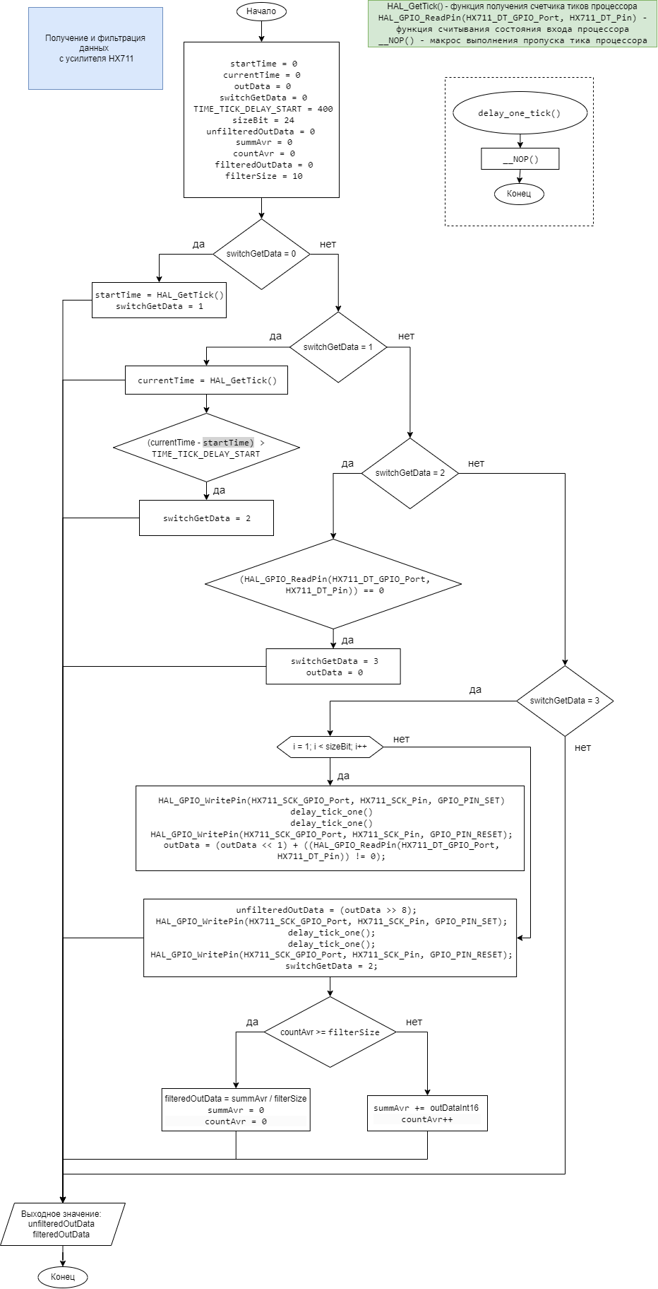

Передача данных и запуск шины CAN

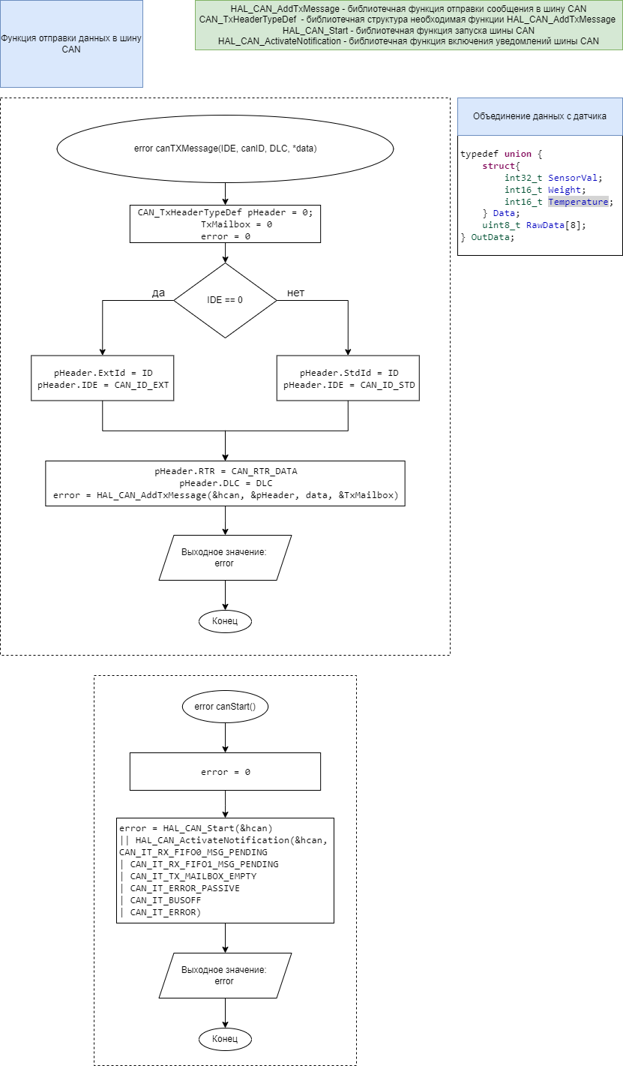

**Разработка программного обеспечения**

1. Описание задачи

Для реализации передачи данных с датчика нагрузки по шине CAN на базе микроконтроллера STM32F103C8T6 необходимо разработать программное обеспечение, способное обеспечить считывание данных с датчика нагрузки, их обработку и передачу по шине CAN.

2. Требования к программному обеспечению

- Программное обеспечение должно быть разработано на языке программирования C/C++ с использованием среды разработки, совместимой с микроконтроллером STM32F103C8T6, такой как STM32CubeIDE.

- Необходимо разработать драйвер для работы с датчиком нагрузки, который будет обеспечивать считывание данных с усилителя HX711.

- Произвести обработку аналогового входа, к которому подключен датчик температуры и преобразовать в выходное значение температуры.

- Разработать модуль для работы с шиной CAN, который будет осуществлять передачу данных через шину CAN в формате, совместимом с выбранным протоколом обмена данными.

- Реализовать возможностью тарировки с сохранением в память настроек, настройки периода передачи и изменения идентификатора передаваемого сообщения, включая обработку полученных данных и формирование пакетов для отправки.

3. Архитектура программного обеспечения

Программное обеспечение будет состоять из следующих основных компонентов:

- Драйвер для датчика нагрузки: модуль, обеспечивающий взаимодействие с датчиком нагрузки, считывание данных и подготовку их для передачи.

- Драйвер для датчика температуры: модуль, взаимодействия с датчиком температуры, преобразование данных и подготовки их для передачи.

- Модуль работы с шиной CAN: компонент, реализующий функциональность по передаче данных через шину CAN, включая настройку шины и отправку пакетов данных.

- Модуль настройки: реализующий возможность тарировки с сохранением в память настроек, настройки периода передачи и изменения идентификатора передаваемого сообщения

- Основной модуль управления: логика взаимодействия с драйверами датчиков и обработки полученных данных.

4. Подготовка проекта для датчика нагрузки